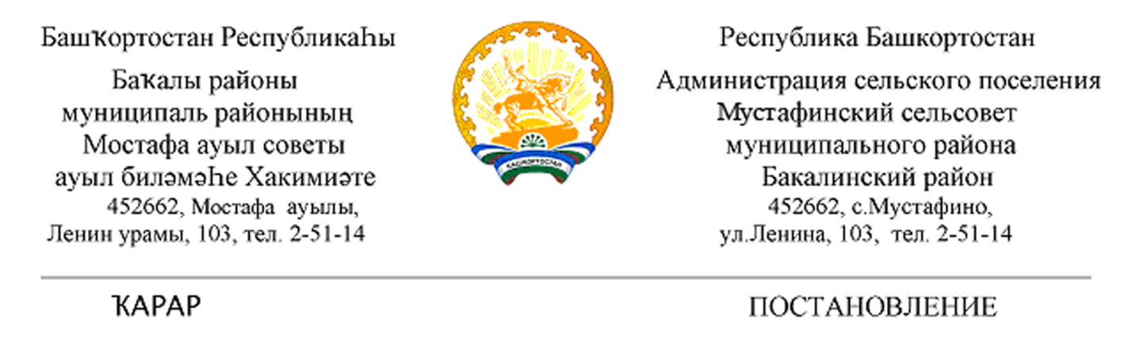
«14» январь 2021 й. № 2 14» января 2021 г.

Об утверждении плана мероприятий

по охране окружающей среды и экологической безопасности сельского поселения Мустафинский сельсовет муниципального района Бакалинский район Республики Башкортостан на 2021 год.

В целях улучшения состояния окружающей среды, обеспечения санитарных норм содержания территории сельского поселения Мустафинский сельсовет муниципального района Бакалинский район Республики Башкортостан и сохранения здоровья населения, администрация сельского поселения Мустафинский сельсовет муниципального района Бакалинский район Республики Башкортостан
ПОСТАНОВЛЯЕТ:
1. Утвердить план мероприятий по охране окружающей среды и экологической безопасности сельского поселения Мустафинский сельсовет муниципального района Бакалинский район Республики Башкортостан на 2021 год (приложение).
2. Контроль за исполнением данного постановления оставляю за собой.

Глава сельского поселения Мустафинский
сельсовет муниципального района
Бакалинский район Республики Башкортостан И.А. Гиззатуллин

Приложение № 1
к постановлению администрации
сельского поселения Мустафинский
сельсовет муниципального района
Бакалинский район РБ
от 14.01.2021 г. № 2

План мероприятий по охране окружающей среды и экологической безопасности на 2021 год

№п/п | Наименование мероприятия | Сроки реализации | Ответственный исполнитель
1. | Заключить Соглашения с региональным оператором на вывоз ТКО, с уполномоченной организаций на вывоз ртутьсодержащих особо опасных отходов. | февраль | администрация
2 | Проведение регулярной уборки на территории, прилегающей к зданию администрации, территорий общего назначения | ежедневно | администрация
3. | Соблюдение предельного объема накопления отходов потребления | Весь период | администрация
4. | Осуществление контроля за своевременным вывозом отходов, особо опасных (ртутьсодержащих) отходов с эко-боксов. | Весь период | администрация
5. | Выявление и ликвидация несанкционированных свалок и организаций сбора мусора | В течение года | администрация
6. | Благоустройство населенных пунктов и прилегающих территорий поселения, в том числе кладбищ: организация субботников | Апрель, октябрь, май, сентябрь | администрация
7. | Участие в экологических субботниках, десантах, акциях «Зеленая Весна», «Посади дерево», «Зеленая Башкирия», «Чистые берега». | апрель-сентябрь | администрация
8. | Озеленение поселения: посадка деревьев. | Апрель | администрация
9. | Контроль по организации выпаса крупного рогатого скота, содержащегося в личных подсобных хозяйствах граждан | II. III квартал | администрация
10. | Защита земель от загрязнения отходами потребления (установка урн, прополка сорняков). | II. III квартал | администрация
11. | Выполнение предписаний, выданных уполномоченными организациями в области охраны окружающей среды. | Согласно указанных сроков | администрация
12. | Благоустройство контейнерных площадок (бетонирование оснований), установка контейнерных площадок на кладбищах. | В течение года | администрация
13. | Сходы граждан на территории СП по вопросам ТКО, соблюдение природоохраняемого законодательства, экологической безопасности. | В течении года | администрация
14. | Благоустройство родника в с. Мустафино в рамках программы «Живые родники» | май-сентябрь | администрация
15. | Ревизия, ремонт водозаборов СП | в течение года | администрация

